Правовую основу противодействия терроризму составляют Конституция Российской Федерации, общепризнанные принципы и нормы международного права, международные договоры Российской Федерации, настоящий Федеральный закон и другие федеральные законы, нормативные правовые акты Президента Российской Федерации, нормативные правовые акты Правительства Российской Федерации,  
а также принимаемые в соответствии с ними нормативные правовые акты других федеральных органов государственной власти.

**Терроризм** — это насилие или угроза его применения в отношении физических лиц или организаций, а также уничтожение (повреждение) или угроза уничтожения (повреждения) имущества и других материальных объектов, создающие опасность гибели людей, причинения значительного имущественного ущерба либо наступления иных общественно опасных последствий, осуществляемые в целях нарушения общественной безопасности, устрашения населения или оказания воздействия на принятие органами власти решений, выгодных террористам, или удовлетворения их неправомерных имущественных и (или) иных интересов; посягательство на жизнь государственного или общественного деятеля, совершённое в целях прекращения его государственной или иной политической деятельности либо из мести за такую деятельность; нападение на представителя иностранного государства или сотрудника международной организации, пользующихся международной защитой, а равно на служебные помещения либо транспортные средства лиц, пользующихся международной защитой, если это деяние совершено в целях провокации войны или осложнения международных отношений.

История показывает, что насилие, вызывающее тревогу, страх и состояние беспомощности, к сожалению, является неотъемлемым атрибутом общественной жизни. Формы проявления его чрезвычайно разнообразны; от угроз и принуждения до уничтожения людей. Страх перед насилием является мощным средством, которым нередко пользуются не в только отдельные личности, но и группировки, партии, народы и даже государства целом.

**1. Основные принципы противодействия терроризму**

Противодействие терроризму в Российской Федерации основывается на следующих основных принципах:

-законность;

-приоритет мер предупреждения;

-неотвратимость наказания за осуществление террористических акций;

-сочетание гласных и негласных методов борьбы с терроризмом;

-комплексное использование профилактических, правовых, политических, социально-экономических, пропагандистских мер;

-приоритет защиты прав лиц, подвергающихся опасности в результате террористических акций;

-минимальные уступки террористу;

-единоналичие в руководстве привлекаемых сил и средств при проведении контртеррористических операций;

-минимальная огласка технических приёмов и тактики и проведения контртеррористических операций, а также состава участников указанных операций.

**2. Памятки родителям**

Памятки для родителей по профилактике экстремизма и терроризма. Уважаемые родители! Одной из особенностей современной России стала активная деструктивная деятельность многочисленных общественных формирований, в том числе различных партий и общественных движений. Анализ их деятельности показывает, что она по многим направлениям выходит за рамки закона: их печатные издания, радио- и телевыступления лидеров, пропагандистские кампании прямо угрожают общественному порядку, спокойствию и безопасности граждан, межнациональному согласию, государственному строю, то есть – имеют выраженный экстремистский характер. Экстремизм - приверженность в политике к крайним взглядам и мерам. В дословном понимании, есть ни что иное, как крайнее проявление чего-либо - действий, высказываний, взглядов и т. п. Экстремизм может быть политическим, религиозным, эконо-мическим, социальным и т. п., вплоть до бытового. Следовательно, политический экстремизм - это осуществление политики крайними методами. Порождает самые разные факторы социально-экономических кризисов, резкое падение жизненного уровня основной массы населения, деформации политических институтов и структур, их неспособность решать назревшие вопросы общественного развития, тоталитарный режим. подавления властями оппозиции, стремление социальных или политических групп ускорить осуществление выдвигаемых ими задач, политические амбиции их лидеров и др. Памятки для детей Захват в заложники Захват в заложники Если ты оказался в заложниках, знай - ты не один. Помни: опытные люди уже спешат к тебе на помощь. Не пытайся убежать, вырваться самостоятельно - террористы могут отреагировать агрессивно. Постарайся успокоиться и жди освобождения. 1) Настройся на долгое ожидание. Специалистам требуется время, чтобы освободить тебя. Они не теряют ни минуты, но должны всё предусмотреть. 2) Постарайся мысленно отвлечься от происходящего: вспоминай содержание книг, художественных фильмов, мультфильмов, решай в уме задачи. Если веришь в Бога, молись. 3) Старайся не раздражать террористов: не кричи, не плачь, не возмущайся. Не требуй также немедленного освобождения - это невозможно. 4) Не вступай в споры с террористами, выполняй все их требования. Помни: это вынужденная мера, ты спасаешь себя и окружающих. 5) Помни, что, возможно, тебе придётся долгое время провести без воды и пищи - экономь свои силы. 6) Если в помещении душно, постарайся меньше двигаться, чтобы экономнее расходовать кислород. 7) Если воздуха достаточно, а по зданию передвигаться запрещают, делай нехитрые физические упражнения - напрягай и расслабляй мышцы рук, ног, спины. Не делай резких движений. 8) Помни: если заложник проводит много времени с террористами, ему может показаться, что они вместе, а весь мир - против них. Это очень опасная ошибка! Знай: в любой ситуации террорист - это преступник, а заложник - его жертва! У них не может быть общих целей! Не всегда переговоры с террористами заканчиваются успешно. Иногда твоё освобождение требует штурма. Помни: для бойцов спецназа главное - жизнь заложников, а не их собственная жизнь. Они сделают всё возможное, чтобы освободить людей без потерь. ОСВОБОЖДЕНИЕ ЗАЛОЖНИКОВ (ШТУРМ) 1) После начала штурма старайся держаться подальше от террористов. 2) По возможности, спрячься подальше от окон и дверных проёмов. 3) При штурме могут использоваться свето-шумовые гранаты: яркий свет бьёт в глаза, звук ударяет по ушам или чувствуется резкий запах дыма. В этом случае падай на пол, закрой глаза (ни в коем случае не три их), накрой голову руками и жди, когда сотрудники спецназа выведут тебя из здания. После освобождения Не спеши сразу уйти домой. Сначала надо связаться с сотрудниками специальных служб и врачами. Врачи помогут тебе выйти из шока и, если нужно, по их совету ты получишь необходимое лечение. Помни: после того, как тебя спасли, тебе необходима медицинская помощь. Что такое терроризм? Терроризм - это одно из самых страшных преступлений. Бандиты совершают его, чтобы добиться своих злых целей. Для этого они нагнетают страх в обществе и совершают насилие над людьми. Все террористы - преступники, и после того, как они попадают в руки стражам правопорядка, их судят и сажают в тюрьмы. Скорее всего, вам не придется столкнуться с этим страшным злом - терроризмом, но, к сожалению, угроза терактов существует, и лучше всего быть к ней готовыми. Мы расскажем вам о том, что делать, если теракт все же произошел. • Вы никогда не должны бояться, и это - главное. • Но вы всегда должны быть настороже. Нужно быть внимательным к тому, что происходит вокруг, замечать, все ли нормально. • Надо знать, где находятся выходы из здания, в котором вы находитесь. • Нельзя принимать пакеты, сумки, коробки и ДАЖЕ ПОДАРКИ! от посторонних людей. • Ни в коем случае нельзя трогать никаких предметов, оставленных на улице, в транспорте, в магазинах и общественных местах, даже если это игрушки, мобильные телефоны. • Надо знать, где находится ближайшие травмпункт и поликлиника, на случай, если вы или кто-то из ваших родных или знакомых получил ранение или травму. • Всегда относитесь серьезно к просьбам покинуть здание (эвакуироваться), даже если вам говорят, что это - учения. Такие просьбы надо выполнять обязательно! • Если объявили эвакуацию, помните, что надо держаться подальше от окон, стеклянных дверей. • В чрезвычайных ситуациях следуйте указаниям родителей и старших. • Если все же бедствие произошло, не мешайте работе спасателей, милиционеров, врачей, пожарных. Быть Осторожным Мишенью для террористов чаще всего являются правительственные здания, аэропорты, крупные магазины, электростанции, школы, транспортные средства, места проведения массовых мероприятий. Поэтому, посещая такие места, нужно быть внимательным и обращать внимание на все подозрительное. Помните, что террористические акты бывают нескольких видов: это захват заложников, угоны транспортных средств, взрывы, угроза применения насилия. Набор Предметов Первой Необходимости В вашей семье должен всегда храниться специальный набор предметов первой необходимости. В нем должна быть аптечка (набор лекарств, бинтов), запас свежей воды и долго хранящихся продуктов, радио, фонарик, новые батарейки. Все это должно быть компактно упаковано, лучше всего, в сумку, которую будет удобно нести. В случае бедствия это поможет и вам, и вашим родителям. Вы сможете мгновенно эвакуироваться, имея с собой все необходимое. Помните, что набор предметов первой необходимости вашей семье, скорее всего, не понадобится, но лучше всегда быть готовым. Помимо этого набора предметов первой необходимости, который должны собирать взрослые, вы также можете собрать свой, детский набор. Его можно положить в старый портфель или сумку. Главное, чтобы его было легко нести. Набор должен состоять изследующих вещей: · любимыe книжки, · карандаши, ручки, бумага, · ножницы и клей, · маленькие игрушки, головоломки, · фотографии семьи и любимых домашних животных. Пять Советов, Которые Необходимо Помнить, Что Бы Ни Произошло! • Бедствие не будет длиться очень долго, скоро все будет нормально. • Если вы долго не можете вернуться домой, найдите себе какое-нибудь занятие. Думайте о том, что на новом месте вы найдете новых друзей, и скоро все будет хорошо. • Если вам страшно, попросите родителей или других взрослых помочь. Они объяснят, что происходит, и обязательно помогут. Не бойтесь задавать такие вопросы, как "как долго мы будем находиться в убежище", "когда мы снова пойдем в школу". • Если вы будете запоминать или записывать, что вы чувствуете, или рисовать картинки про то, что с вами происходит, это может вам помочь. Знайте, что если вы плачете, ничего плохого в этом нет. Но помните, что все обязательно наладится! • Ваша помощь тоже может понадобиться. Дети любого возраста могут помогать в бедствии: например, если вы находитесь в убежище, можете сидеть с другими детьми, мыть полы или готовить еду.

**3. Если Вас захватили в заложники**

Инструкция 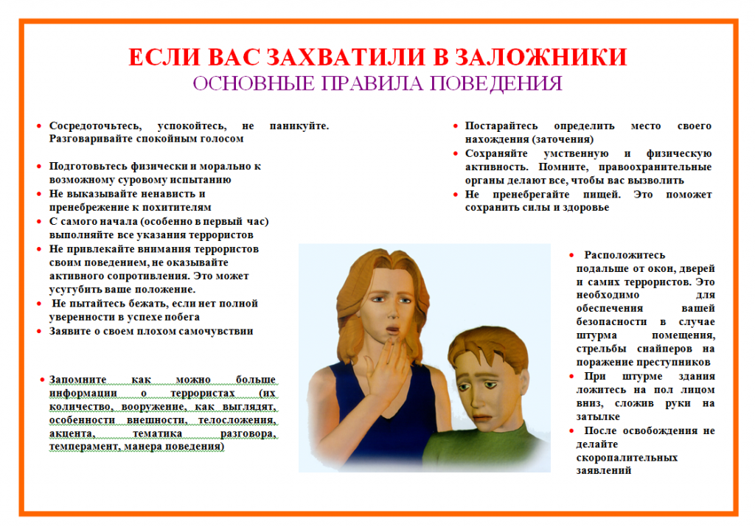

Коротко: Если Вас захватили в заложники,

* Возьмите себя в руки, успокойтесь, не паникуйте.
* Разговаривайте спокойным голосом.
* Не выказывайте ненависть и пренебрежение к похитителям.
* Выполняйте все указания бандитов.
* Не привлекайте внимания террористов своим поведением, не оказывайте активного сопротивления. Это может усугубить ваше положение.
* Запомните как можно больше информации о террористах (количество, вооружение, как выглядят, особенности внешности, телосложения, акцента, тематика разговора, темперамент, манера поведения).
* Постарайтесь определить место своего нахождения (заточения).
* Сохраняйте умственную и физическую активность.
* Не пренебрегайте пищей. Она поможет сохранить силы и здоровье.
* Расположитесь подальше от окон, дверей и самих террористов. Это необходимо для обеспечения вашей безопасности в случае штурма помещения, стрельбы снайперов на поражение преступников.
* При штурме здания ложитесь на пол лицом вниз, сложив руки на затылке.
* Помните, правоохранительные органы делают все, чтобы Вас вызволить.

**5. Правила поведения в чужом месте**

Список предостережений или Правила поведения в «чужом» месте

ПАМЯТКА

1.приглушите те черты вашей внешности и манеры поведения, которые говорят о том, что вы «чужой»

2. не носите несвойственную для данной местности одежду;

3. не осуждай громко того, что не принято у вас;

4. не используйте терминов, принятых в вашей местности;

5. старайтесь не улыбаться и не рассматривать окружающих…

6. ходите парами, особенно в первые дни пребывания в незнакомом месте;

7. старайтесь не быть вне дома, гостиницы до позднего вечера;

8. если вы собираетесь посетить какое-либо место,сделайте это первый раз днем, заранее изучив маршрут и схему транспорта;

9. при необходимости расспросить дорогу или что-то еще, постарайтесь прибегнуть к помощи пожилых людей, милиционера ил молодых женщин;

10. помните, что ПДД соблюдаются далеко не везде,поэтому особое внимание уделите переходам через проезжую часть;

11. следите за личными вещами и кошельком. Желательно узнать у местных жителей, экскурсовода о местах повышенного риска;

12. не держите в руках и не доставайте сразу большие суммы денег;

13. старайтесь не пользоваться услугами уличных менял, особенно в районах рынка;

14. помните, что услугами частных такси женщины пользуются далеко не в каждом городе, особенно вечером;

15. помните о безопасности в любые дни торжеств.Как правило в такие дни по улицам шатаются разные люди, ищущие острых ощущений.

16. не заводите доверительных бесед с незнакомыми вам людьми, особенно старайтесь скрывать ваше состояние и ваше место жительства…

**6. Брошюра про угрозу терроризма**

Буклет

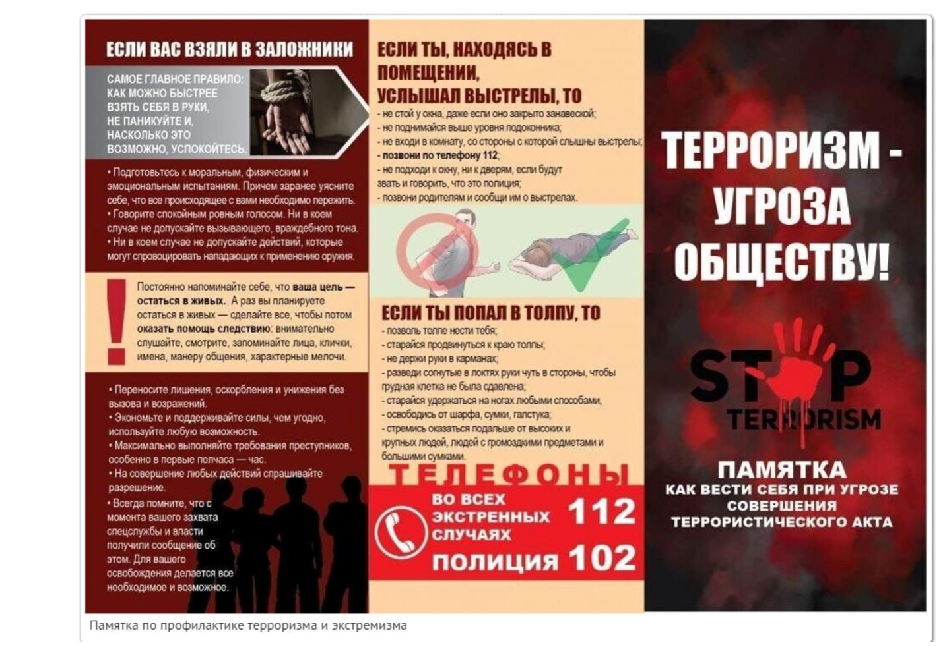

**7. Памятка при поступлении угрозы террористического характера в письменном виде**

Угрозы в письменной форме могут поступить в организацию как по почтовому каналу, так и в результате обнаружения различного вида анонимных материалов (записки, надписи, информация, записанная на диск...).

При получении анонимного материала, содержащего угрозы террористического характера, обращайтесь с ним максимально осторожно, уберите его в чистый плотно закрываемый полиэтиленовый пакет и поместите в отдельную жесткую папку.

Постарайтесь не оставлять на нём отпечатков своих пальцев. Если документ поступил в конверте, его вскрытие производится только с левой или правой стороны, аккуратно отрезая кромки ножницами. Сохраняйте всё; сам документ с текстом, любые вложения, конверт и упаковку, ничего не выбрасывайте.

Не расширяйте круг лиц, знакомившихся с содержанием документа. Анонимные материалы направьте в правоохранительные органы с сопроводительным письмом, в котором должны быть указаны конкретные признаки анонимных материалов (вид, количество, каким способом и на чём исполнены, с каких слов начинается и какими заканчивается текст, наличие подписи и т.п.), а также обстоятельства, связанные с их распространением, обнаружением и получением.

Анонимные материалы не должны сшиваться, склеиваться, на них не разрешается делать подписи, подчёркивать или обводить отдельные места в тексте, писать резолюции и указания, также запрещается их мять и сгибать.

При исполнении резолюций и других надписей на сопроводительных документах не должно оставаться давленных следов на анонимных материалах. Регистрационный штамп проставляется только на сопроводительных письмах организации и заявлениях граждан, передавших анонимные материалы в инстанции.

**8. Если Вы обнаружили подозрительный предмет**

Заметив взрывоопасный предмет (гранату, снаряд, бомбу и т.п.), а также подозрительные предметы (оставленный пакет, коробку) не подходите близко к ним, позовите людей и попросите немедленно сообщить о находке в полицию.

Организуйте охрану, оцепление этого предмета, не допускайте людей, не позволяйте им прикасаться к опасному предмету или пытаться обезвредить его.

Исключите использование средств радиосвязи, мобильных телефонов, других радиосредств, способных вызвать срабатывание взрывателя.

Внимание! Обезвреживание взрывоопасного предмета на месте его обнаружения производится только специалистами МВД, ФСБ, МЧС.

[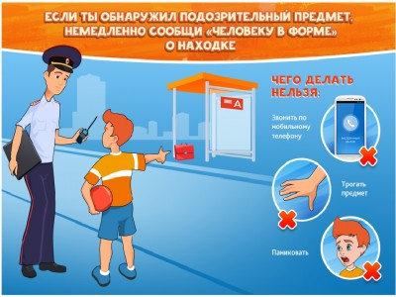](http://saki-school2.ucoz.ru/_si/0/72592380.jpg)

**9. Если произошел взрыв**

Не поддавайтесь панике, уточните обстановку; степень повреждения здания, состояние проходов или масштабы завалов, наличие задымления, загазованности или огня, искрение электропроводки, потоки воды, освещенность проходов.

В случае необходимости эвакуации возьмите документы и предметы первой необходимости и начните продвигаться к выходу (не трогайте поврежденные конструкции и провода).

Не пользуйтесь открытым огнем из-за возможного наличия газов.

При задымлении защитите органы дыхания смоченным полотенцем.

**10. Если Вас завалило обломками стен**

Дышите глубоко и ровно, голосом и стуком привлекайте внимание людей.

Если вы находитесь глубоко от поверхности земли (завала), перемещайте влево, вправо любой металлический предмет (кольцо, ключи и т.п.) для обнаружения Вас метало локатором.

Если пространство около Вас относительно свободно, не зажигайте спички, свечи, берегите кислород.

Продвигайтесь осторожно, стараясь не вызывать нового обвала, ориентируйтесь по движению воздуха, поступающего снаружи. Если есть возможность, с помощью подручных предметов (доски, кирпича) укрепите потолок от обрушения и дожидайтесь помощи.

**11. Действия населения при угрозе терракта**

- подготовиться к экстренной эвакуации; для этого сложите в сумку документы, деньги, ценности, немного продуктов. Желательно иметь свисток,

- помочь больным и престарелым;

- убрать с балконов и лоджий горюче-смазочные материалы и легковоспламеняющиеся жидкости;

- подготовить йод, бинты, вату и другие медицинские средства для оказания первой медицинской помощи;

- договориться с соседями о совместных действиях, на случай оказания взаимопомощи;

- избегать места скопления людей (рынки, магазины, стадионы, дискотеки и пр.);

- реже пользоваться общественным транспортом;

- желательно отправлять детей и престарелых на дачу, в деревню, в другой населенный пункт к родственникам или знакомым;

- задернуть шторы на окнах-это сбережёт вас от разбившегося стекла;

- держать постоянно включенными телевизор, радиоприёмник;

- создать в доме (квартире) небольшой запас продуктов и воды;

- держать на видном месте список телефонов для передачи экстренной информации в правоохранительные органы.